Papitos, Mamitas, apoderados:
Estas actividades deben realizarlas junto con su hijo o hija, o en su defecto mostrarle previamente la acción que se debe hacer, también invitar a los otros miembros de la familia, hacerla lo más lúdica posible y disfrutar al máximo!
Si fuese posible enviar una fotografía o un breve video del momento en que estén realizando la actividad como evidencia del trabajo en familia, la cual pueden enviar a la Educadora de su curso.
Saludos Cordiales!

Fecha 15/06/2020 KINDER
- Actividad: Respiro y me relajo
- Materiales: Colchoneta, mat de yoga o manta.
(Los materiales se adaptan a lo que se tiene en casa).

El niño/niña, realizará distintas posturas de yoga utilizando material de apoyo (imágenes de las posturas) y ejecutándolas guiados por la docente a través de clase vía zoom la cual se avisará con anticipación a través de la educadora de nivel.

Adjunto imagen con las posturas a trabajar, la cual también se hará llegar a través de la educadora. Se pide que el estudiante se familiarice con las posturas previo a la clase vía zoom, ya sea aprendiéndose los nombres o haciéndolas.
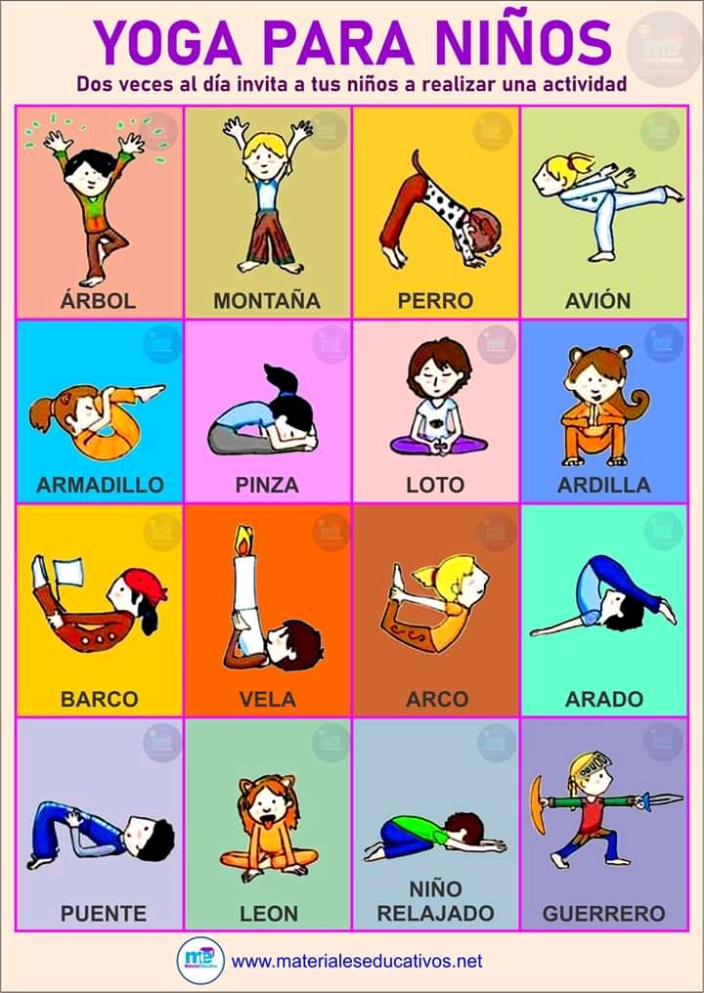

Fecha 22/06/2020 KINDER

• Actividad: Soy gigante!
- Materiales: hilo o lana, tarros de café o atún, un clavo y un martillo y material para decorar los zancos. (Los materiales se adaptan a lo que se tiene en casa).
Para llevar a cabo el juego se debe hacer 2 orificios uno a cada lado del tarrito a utilizar y repetirlo en el segundo tarro, colocar el hilo doble por cada orificio y opcional que el estudiante decore sus zancos.
El niño/niña jugará a soy gigante, en donde utilizando zancos se desplazará lentamente por diferentes lugares, trabajando así coordinación general y equilibrio de nuestros pequeños.
Para esta actividad se pide supervisión continua por el riesgo de caída que puede tener el estudiante además de realizarlo en una superficie plana. Se recomienda ayudar al niño o la niña en la etapa de inicio (colocarse el zanco) y motivarlo en caso de frustración.

Se mandará un video de apoyo a través de la educadora del nivel.
Ejemplos de los materiales:

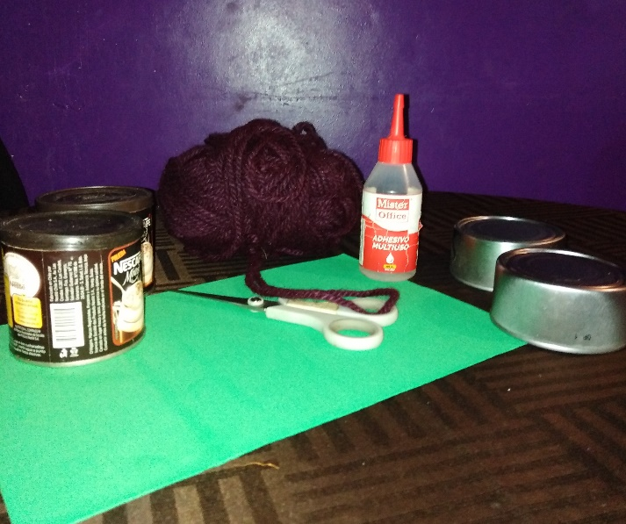
j

